Lunes
20
de Septiembre

Quinto de Primaria
Ciencias Naturales

¿Por qué debemos seguir una dieta nutritiva?

Aprendizaje esperado: Analiza sus necesidades nutrimentales en relación con las características de la dieta correcta y las costumbres alimentarias de su comunidad para propiciar la toma de decisiones que impliquen mejorar su alimentación.

Énfasis: Analizar las características de la dieta correcta: equilibrada y variada.

¿Qué vamos a aprender?

Identificarás los nutrientes que componen los alimentos, también, reconocerás la forma en que se agrupan los alimentos, y con ello, verás lo importante de una dieta correcta.

Para ello, lee este texto:

Uno de los aspectos más importantes en la salud del ser humano es la alimentación, dado que necesita nutrirse para obtener la energía indispensable que le permita desempeñar todas sus actividades.

La alimentación de la gente varía de acuerdo con sus recursos, entornos y gustos. Sus necesidades nutrimentales dependen de si realiza una actividad física o si es sedentaria; además, deben considerarse la cultura y las tradiciones de la región donde habita. Por ejemplo, la información de anuncios en los establecimientos y lugares donde venden alimentos y bebidas preparos y procesados puede influir en la decisión de lo que consumas. Por esa razón es importante saber cómo se conforma una dieta correcta. ¿Sabes cuáles son sus características?

Secretaría de Educación Pública (2019). Ciencias Naturales. Quinto grado. México, SEP, pp. 11

En las páginas 11 a 17 del libro de Ciencias Naturales. Quinto grado, encontrarás más información sobre los nutrientes en los alimentos, cómo se agrupan los alimentos, y cómo balancearlos para una dieta correcta.

https://libros.conaliteg.gob.mx/20/P5CNA.htm?#page/11

Si no tienes los libros a la mano, no te preocupes, puedes investigar en otros textos que tengas en casa o también en internet. Revísalos para saber más sobre el tema.

¿Qué hacemos?

Observa este video que explica con ejemplos, los nutrientes que componen los alimentos.

- ¿Qué función cumplen los nutrientes en nuestro organismo?
https://youtu.be/OyI0H3BSy8A

Como viste en el video, para estar bien nutrido, necesitas obtener los nutrientes que tu cuerpo requiere de los alimentos y las bebidas que consumes. Recuerda que cada persona tiene hábitos de alimentación distintos, por lo tanto, es básico que aprendas a combinar tus bebidas y alimentos, sin tener periodos muy largos de ayuno.

Una forma de agrupar los alimentos y las bebidas para aprender a combinarlos, son el Plato del Bien Comer y la Jarra del Buen Beber.

https://libros.conaliteg.gob.mx/20/P5CNA.htm?#page/15
https://libros.conaliteg.gob.mx/20/P5CNA.htm?#page/17
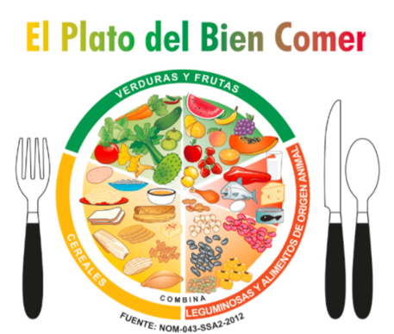 | 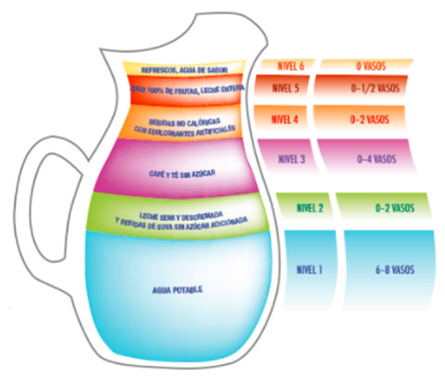
Conoce cómo se agrupan los alimentos y las bebidas.

Al combinar adecuadamente tus alimentos y bebidas, estarás practicando una dieta correcta. Una dieta correcta tiene las siguientes características.

Para estar saludable, debes tener una dieta completa, equilibrada, inocua, suficiente, variada y adecuada. De esta manera, tu cuerpo tendrá los nutrientes que necesita y funcionará bien.

El Reto de Hoy:

Para el reto de hoy, identifica los alimentos y las bebidas que consumes, y clasifícalos de acuerdo con el Plato del Bien Comer y la Jarra del Buen Beber, que viste en las páginas 17 y 15. Piensa si los alimentos y las bebidas, y la cantidad que consumes, son los adecuados para mantenerte saludable.

¡Buen trabajo!

Gracias por tu esfuerzo

Para saber más:

Consulta los libros de texto en la siguiente liga.
https://www.conaliteg.sep.gob.mx/primaria.html

